ЕЛК-18 Сіденко Максим

Варіант 24

ЦІЛЬ РОБОТИ - експериментальне й теоретичне дослідження впливу паралельних коригувальних пристроїв на показники якості лінійної системи автоматичного управління.

Порядок виконання роботи

1) Виконати корекцію вихідної системи за допомогою паралельного

коригувального пристрою. У якості досліджуваної прийняти статичну систему третього порядку (рис.9.8,в) з параметрами, які наведені в табл.9.1, табл.9.2.Таблиця 9.1.

2) Зібрати схему моделювання, що наведена на рис.10.3. У якості коригувального зворотного зв'язка W(p) прийняти без інерційну ланку (рис.10.4,а). Підібрати коефіцієнт зворотного зв'язка k_oc для одержання задовільних показників якості в замкнутій скоректованій системі (перегулювання не більш 20%, час перехідного процесу не більше, ніж у вихідній системі). Отримані графіки перехідних процесів у вихідній і скоректованій системах привести у звіті. Оцінити якість управління. Проаналізувати отримані результати.

3) Побудувати ЛАЧХ і ЛФЧХ вихідної й скоректованої систем. Оцінити непрямі показники якості й порівняти їх з відповідними прямими. Зробити висновки. АЧХ і ЛФЧХ вихідної сиситеми

4) В якості коригувального зворотного зв'язка W(p) прийняти інерційну ланку першого порядку (рис.10.4,б). Повторити пункти 2 і 3 для даного випадку.

5) В якості коригувального зворотного зв'язка W(p) прийняти реальну ланку, що диференціює (рис.10.4,в). Повторити пункти 2 і 3 для даного випадку.

6) В якості коригувального зворотного зв'язка W(p) прийняти ідеальну

інтегруючу ланку (рис.10.4,г). Повторити пункти 2 і 3 для даного випадку.

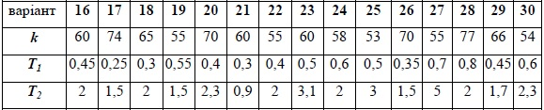

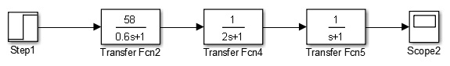

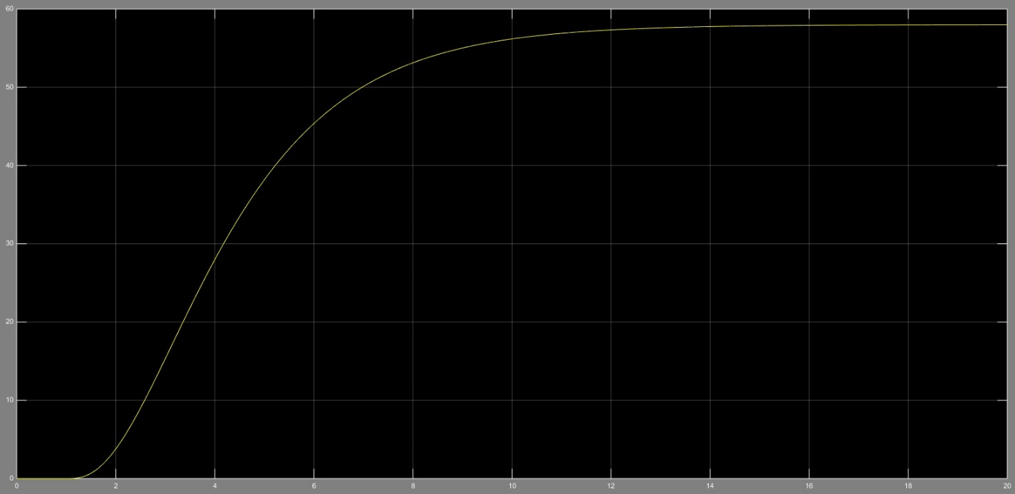

2.

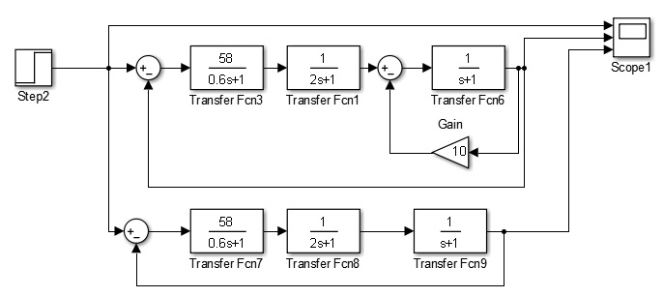

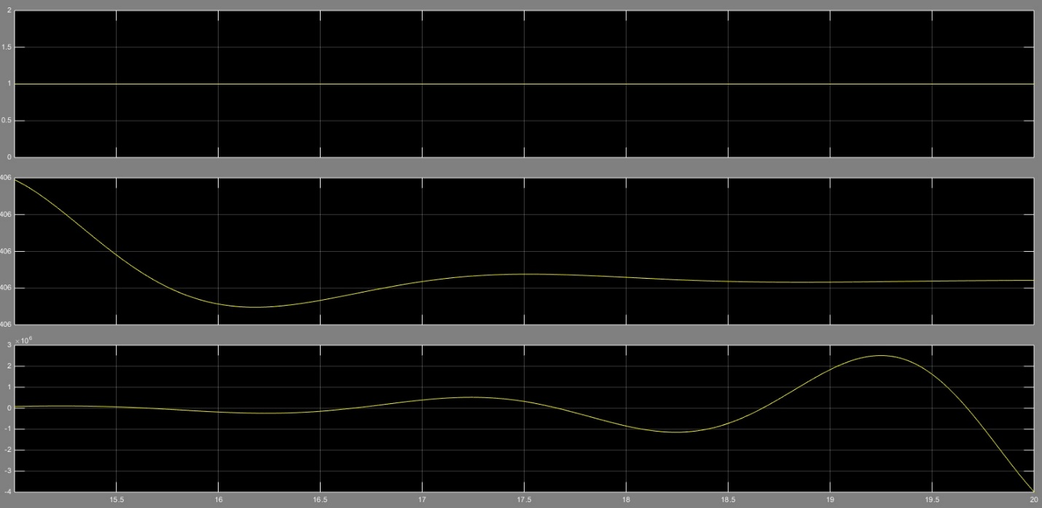

3.

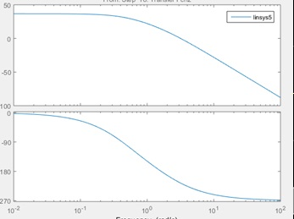

Висновок: Система швидко коригується, дуже малий час переходу.

4.

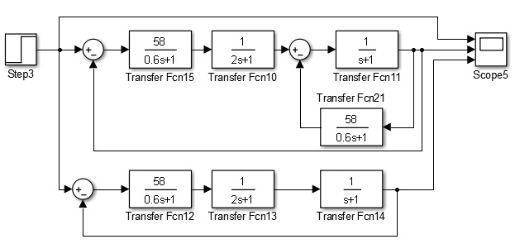

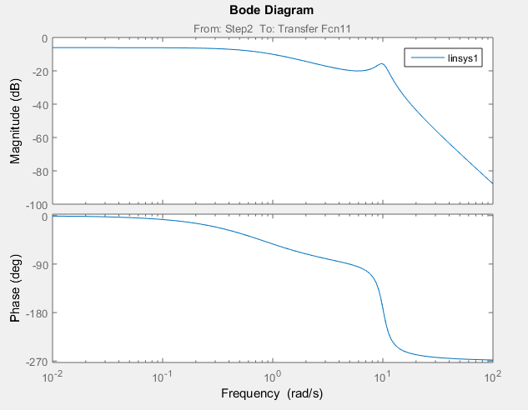

ЛАЧХ і ЛФЧХ кориговонной сиситеми з допомоги блоку “Transfer Fcn Висновок: Система повільніше коригується ніж з допомогою Блоку gain, працює на високій напрузі.

5.



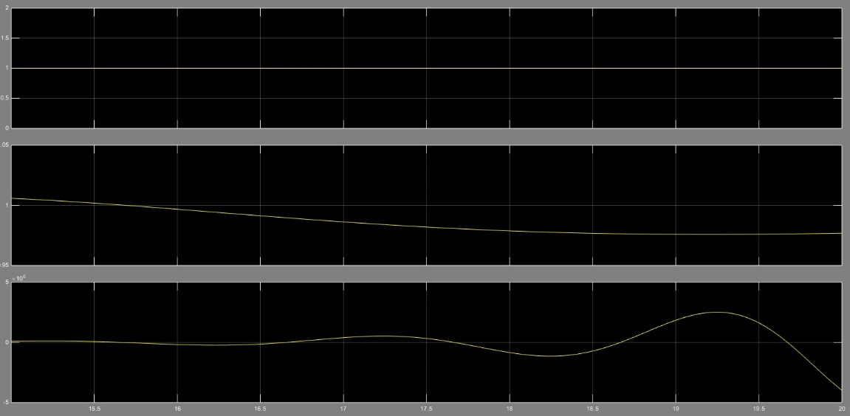

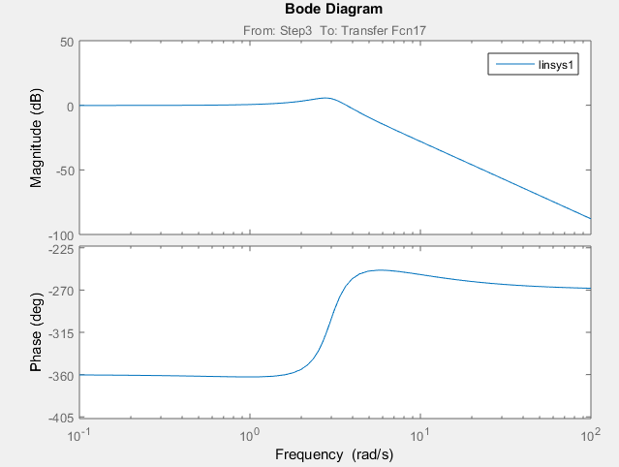

ЛАЧХ і ЛФЧХ кориговонной сиситеми з допомоги блоку “ Derivative ”

Висновок: У системи дуже плавний перехід, але великий час коригування.

6.

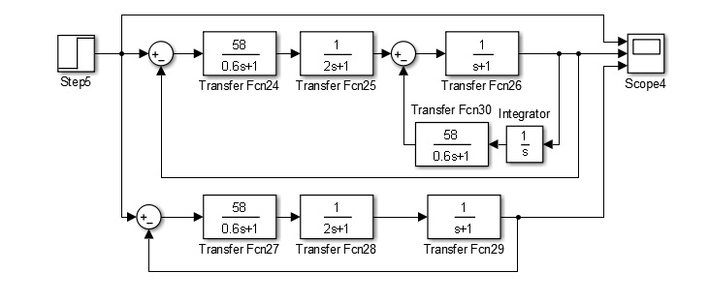

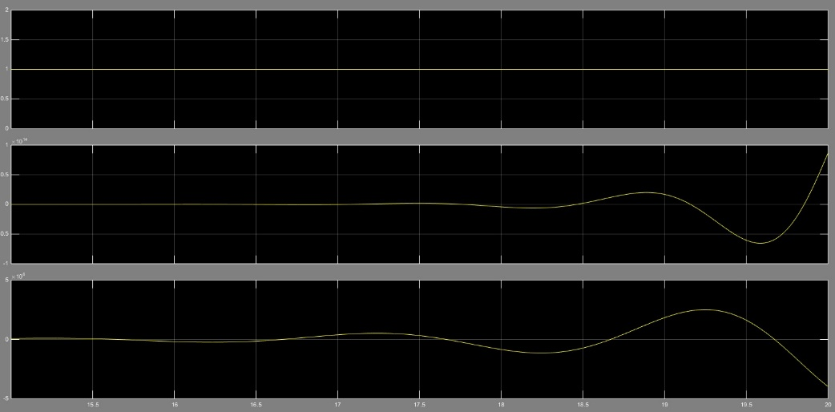

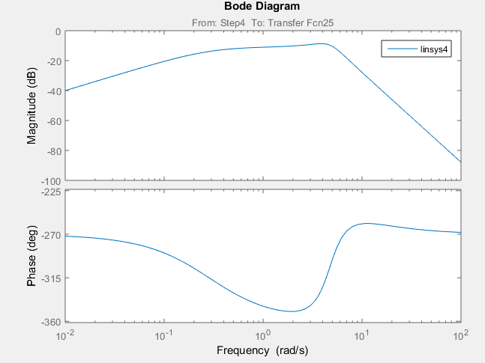

Висновок: Из за блоку «Integrator» система іде в рознос.

Висновок: Я провів експериментальні й теоретичні дослідження впливу паралельних коригувальних пристроїв на показники якості лінійної системи автоматичного управління. Коригувальний пристрій - це функціональний елемент системи автоматичного регулювання, що забезпечує необхідні динамічні властивості цієї системи.